附件2：
沈阳政务服务网申报操作指南
请申请人先完成中国教师资格网报名后，使用谷歌浏览器，在地址栏中输入http://zwfw.shenyang.gov.cn/ ，或者搜索“沈阳政务服务”，注册帐号步骤如下：
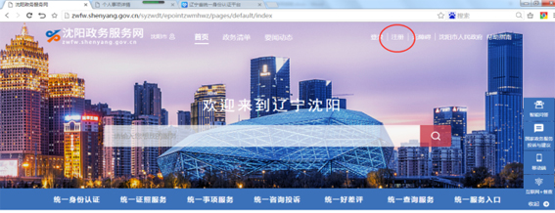
点击沈阳政务服务网右上角的注册按钮。
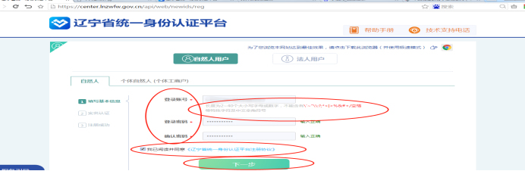
按照辽宁省统一身份认证平台网站要求自行设定登录帐号、登录密码、确认密码，在“我已阅读并同意《辽宁省统一身份认证平台注册协议》前面的小方框中点击，使之成为☑，点击下一步。
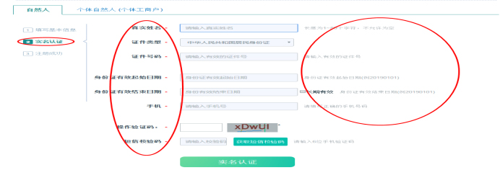
按照网站提示输入信息，点击“实名认证”。
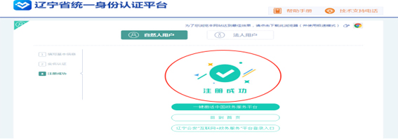
屏幕显示“注册成功”，点击“回到首页”。
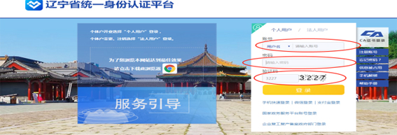
注册成功后直接登录，搜索“教师资格”。
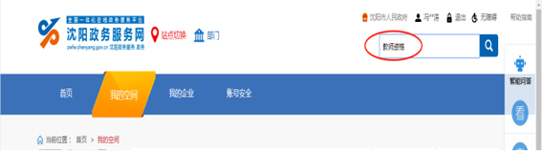
点击“市本级”。
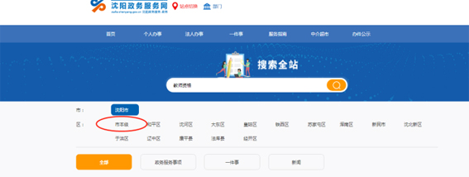
点击“教师资格认定”。
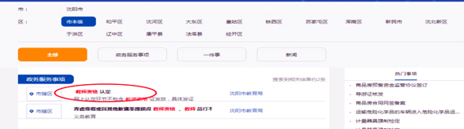
点击“个人角色”。
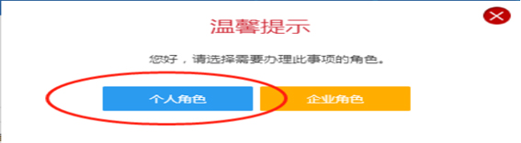
点击“申报”。
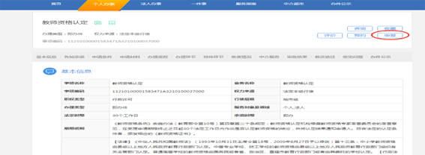
显示场景选择页面，根据自己的实际情况选择情形，点击“确认”。
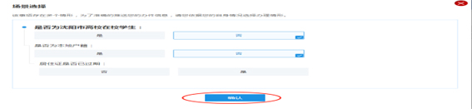

认真阅读申报材料要求，点击“下一步”。
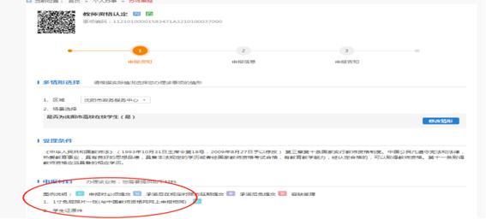
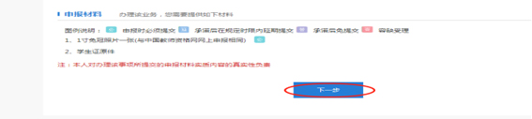
在基本信息处，红色星号内容为系统从注册信息中获取，无需修改。
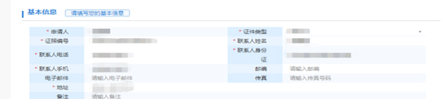
当“是否使用物流”项选择“是”时，需填写邮寄详细地址；“是否上门取件”项选择“否”。
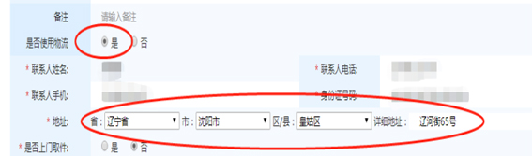
其中教师资格认定区域中的姓名、手机号码、证件号码内容为系统从注册信息中获取，无需修改。
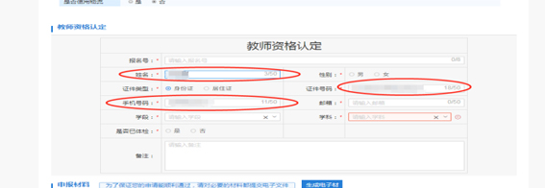
填写报名号（须与中国教师资格网上报名号一致），性别、学段根据实际情况选择，学科需手工填写。是否已体检选择 “是”时，会出现指定体检医院列表，选择体检医院。
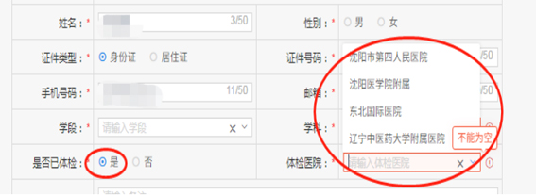
点击“未上传”，会弹出本地上传文件对话框。
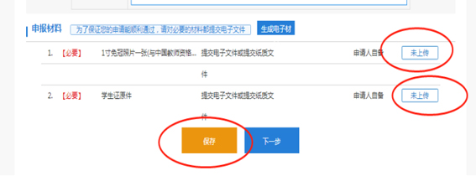
点击“本地上传”。上传完毕，点击“确认”。在上传个人照片时，上传图片格式为jpg或jpeg格式，文件应小于190K，并在此基础上尽量保证清晰。一寸证件照片的宽度设置300，高度设置418，保证上传照片的清晰度。
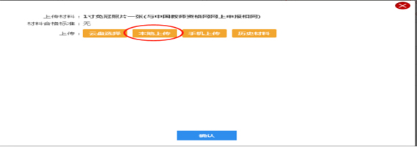
上传材料后，显示“已上传”字样。
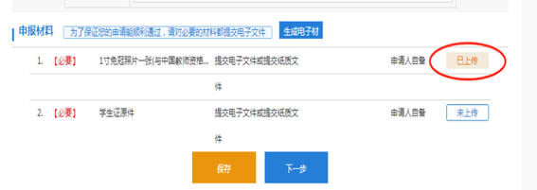
所有信息都填写并上传后，点击“保存”，显示“保存成功”，点击“下一步”。
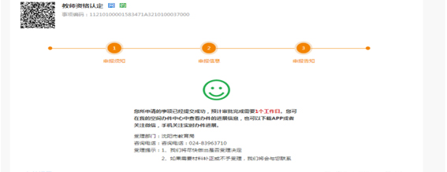
在我的空间à办件中心à审批中查看审批结果。
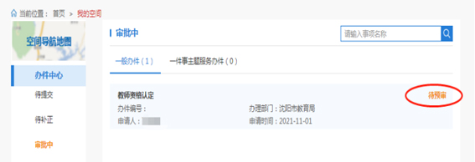
未上传相关材料，可以保存，但是如果未保存时选择下一步，屏幕会有错误提示。
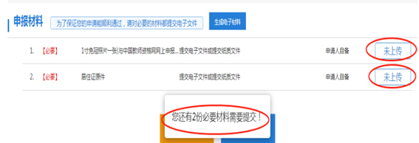
在我的空间à办件中心à已办结，显示“审批通过”则说明已办结。
